**МКОУ «Шурыгинская СОШ»**

**Подготовила: Окорокова О.Б.  
  
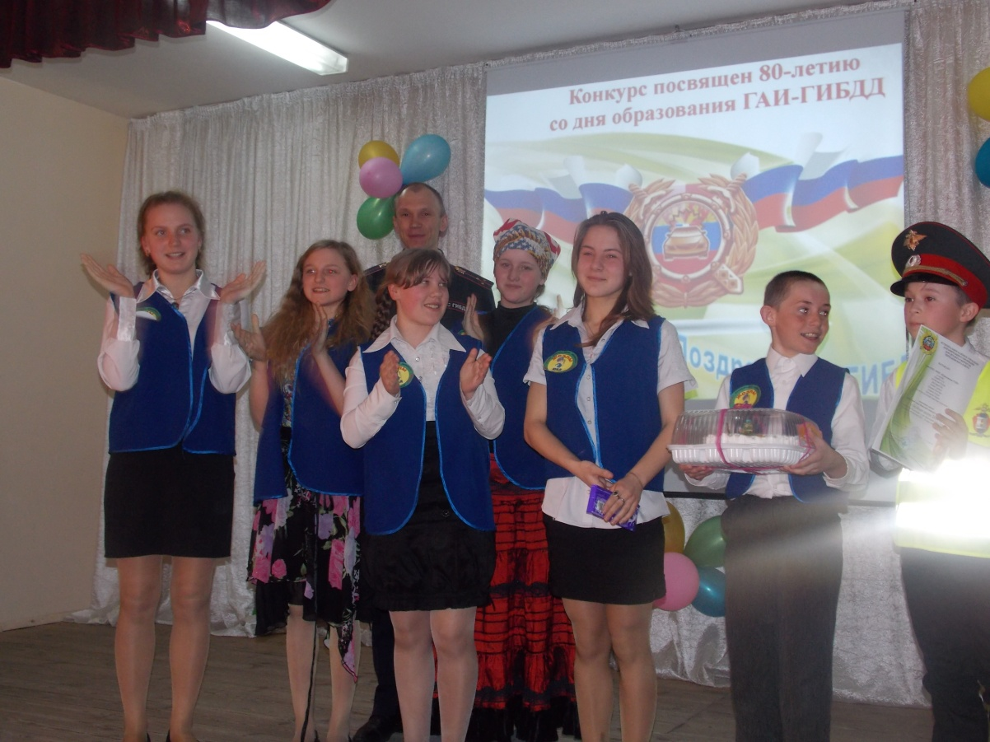**

**Ведущий:** [За горами, за лесами](Гусли.mp3)  
За широкими морями  
Не на небе, на земле  
Да у нас в родном селе  
Две подружки-хохотушки,  
Прямо скажем молодушки  
Лет по 350  
Собрались однажды в город –  
На метёлках погонять!  
музыка  
**1 –я Баба Яга** - Слышь, Петровна  
**2 –я Баба Яга** - Чё, кума?  
**1 –я Баба Яга** - Полетели в город, метёлки новые погоняем!  
**2 –я Баба Яга** - Пошли, чать давно мы с тобой за пределы леса-то не выходили…  
**1 –я Баба Яга** - Да-а, я ужо и не вспомню как добираться, да как в городе дорогу-то переходить надобно.  
**2 –я Баба Яга** - Бяда, бяда…  
**1 –я Баба Яга** Да ну их эти правила. Наши метелочки супер быстро скоростные. Кто за нами угонится.

*Бегают по сцене,*  [*танцуют немного на мётлах*](Avtor_Margarita_Kunicyna_-_Vtoraya_pesenka_Baby-YAgi_dlya_Novogodnej_skazki_zapis_1994_goda_(iPlayer.fm).mp3) шум дороги, [визг тормозов.](Zvuk_-_Skrip_tormozov_i_udar_(iPlayer.fm).mp3) *Музыка стихает. Они падают. Они растрёпаны и очень сердиты,*

[*Вдруг выходит инспектор*](signal_SGU_-_dps_(iPlayer.fm).mp3) *и тормозит их.*

**Инспектор:** -Извините гражданочки, но не положено в городе на таком виде транспорта передвигаться.

**1 –я Баба Яга**: -  Безобразие!

**2 –я Баба Яга**: Постоянно одна и та же история!

**1 –я Баба Яга** : Мы – Бабки Ёжки! Нам только на метле как раз и положено.

**И:** - Тогда , пожалуйста, отправляйтесь в лес, там и летайте сколько угодно. А в городе берите свой транспорт в руки и передвигайтесь пешком.

**2 –я Баба Яга**: -Да тут сколько знаков на дорогах навешано, светофоров, указателей разных. Уважающей себя Бабе Яге не то, что пройти и пролететь-

то негде! Подумаешь…знаки. Зачем они мне нужны? Какая-то ерунда!

**1 –я Баба Яга**: Попав в большой и шумный город,  
Я потерялась, я пропала!  
Кругом машины и трамваи,  
То вдруг автобус на пути.

**2 –я Баба Яга**: Признаться честно – я не знаю.  
Где мне дорогу перейти?

**1 –я Баба Яга**: Ребята! Вы нам помогите!  
И если можно, расскажите…

**2 –я Баба Яга**: Дорогу как переходить,  
Чтоб под трамвай не угодить!

**И:** - Не переживай. Оставайся с нами. И наш отряд ЮИД «Жезл» вам поможет во всём разобраться!

[(появляются члены отряда ЮИД, произносят поочерёдно слова)](Signa_-_DPS_vs_50Cent_(iPlayer.fm).mp3)

1. Если дорожишь ты сильно жизнью своей,

2. За безопасность на дорогах всех людей.

3. Значит, друг, вступай в ряды ЮИД не тяни –

4. На агитбригаду ты скорей загляни

5. Здесь сигналят машины, здесь инспектор гаи,

6. Здесь мы правила учим от зари до зари.

7. За безопасность движенья,

8. Только в оба смотри.

9. Здесь мальчишки танцуют и девчонки поют

10. И правила движенья все знают тут.

**Девиз и речёвка.***(Б Я отходят в край сцены)*   
Мы правила дорожные изучаем,  
А факты интересные вам сообщаем

-А вы знаете, что…

-Первые правила движения были созданы в 1812 году

-А вы знаете, что

-Первым помощником ГИБДД являлся отряд ЮИД, созданный в 1973 году

-А вы знаете, что

-3 июля 1936 года образовалась Государственная автоинспекция

-А вы знаете, что

-В 1998 году ГАИ получила новое название – Государственная инспекция безопасности дорожного движения.

-А еще силами ЮИД  массово-разъяснительная  ведется работа,

Ведь безопасность учащихся – наша забота!

С малышами мы играем,

ПДД им объясняем,

Чтобы каждый четко знал

И законы соблюдал!

[**Песня на мелодию «Голубой вагон»**](Goluboj_vagon_-_minus_(iPlayer.fm).mp3)

**И.** -  Сейчас мы вместе с залом расскажем вам правилами дорожного движения

**Игра «Передай жезл»**

Играющие выстраиваются в круг. Жезл регулировщика передаётся игроку слева. Обязательное условие: принимать жезл правой рукой, переложить в левую и передать другому участнику. Передача идёт под музыку. Как только музыка прерывается, тот, у кого оказывается жезл, поднимает его вверх и называет любое правило дорожного движения (или дорожный знак). Замешкавшийся или неверно назвавший правило или знак выбывает из игры. Каждому назвавшему правило- подарок.

ЮИДовцы: Вот, друзья, мы снова с вами,

Твёрдо на посту стоим!

Озорными голосами

**Всем о правилах твердим!**

**4-й:**  Ни на миг не забываем

Знак дорожный каждый!

Всех к порядку призываем,

**Это очень важно!**

**1-й:** Важно рядом, на дороге

И за тридевять земель,

Чтоб все люди обходились

Без аварий и потерь!

**2-й:** Пожалуйста, не нарушай

Правила движенья.

И все знаки соблюдай –

Проживёшь без сожаленья

**3-й:**  Пожалуйста, не забывай,

Что дорога – это сложно.

Если будешь ты беспечным

Угодить в больницу можно.

**4-й:**  Помни надо быть серьезным,

На дороге - осторожным,

Помни, жизнь всего одна

**Больше всех она важна.**

[Песня кабы не было юид](Dlya-5-a-Kaby-ne-bylo-zimy---minus(supermuzlo.com).mp3)

***И.*** Теперь вам всё понятно, Ягулечки?

**Б.Я.** *(вместе)*  Да. Большое спасибо ребята! Мы всё записали. (*достают рулон бумаги*) Примите нас в ЮИД мы всю лесную нечисть обучим правилам ПДД. (*участники отряда одевают им форму )*

Все спешат, кругом в заботах,  
Надавил быстрей на газ,  
Стоит жизни для кого-то,  
Скорость, наглость каждый раз.  
  
Сохранить здоровье нужно  
Пешеходов, лихачей.  
Наш сотрудник свистнет дружно,  
Он за правду, всех быстрей!  
  
Замечает нарушения,  
Пресекает на ходу,  
С юбилеем поздравляем  
Всех сотрудников ГИБДД

Ваша служба бывает трудна,  
Ваша служба бывает опасна!  
Пусть проблемы уйдут и беда,  
Знайте – трудитесь вы не напрасно.  
Благодарны. От граждан других  
Нарушителей вы оградили!  
Пусть бы вам на дорогах земных  
Светофоры удачи светили!

Всех сотрудников ГАИ  
Поздравляем дружно мы!  
У вас очень много дел -  
На дорогах беспредел.  
Кто «подрезал», кто «летит»  
Выше, чем закон велит.  
Всех вам нужно задержать,  
Штрафом тут же наказать.  
Служба ваша всем нужна -  
Жизни бережет она!  
Чтобы быть на высоте -  
Соблюдайте ПДД!